Гражданско-патриотическое воспитание и образование в рамках ФГОС:
опыт, проблемы, перспективы.
Учитель физики Фомичева М.Ю. ГБОУ СОШ с. Красный Яр
м. р. Красноярский Самарской области

ФГОС формулирует социальный заказ современной общеобразовательной школе на гражданина и патриота, человека, творчески, смело и свободно мыслящего, обладающего высокой культурой, широкими и глубокими, постоянно обновляющимися и развивающимися знаниями.
Как построить воспитательный процесс, чтобы мои выпускники были именно такими: патриотами, социально активными личностями?
У каждого педагога – свой ответ, свой комплекс технологий, приёмов и методов, позволяющий выстроить особую воспитательную систему, необходимую для конкретных учащихся и всего класса в целом.
«Лучше один раз увидеть, чем сто раз услышать» - под таким девизом проходит моя работа по гражданско-патриотическому воспитанию. Экскурсии, спектакли, встречи, просмотр и обсуждение кинофильмов – вот лишь часть возможных способов реализовать задуманное.
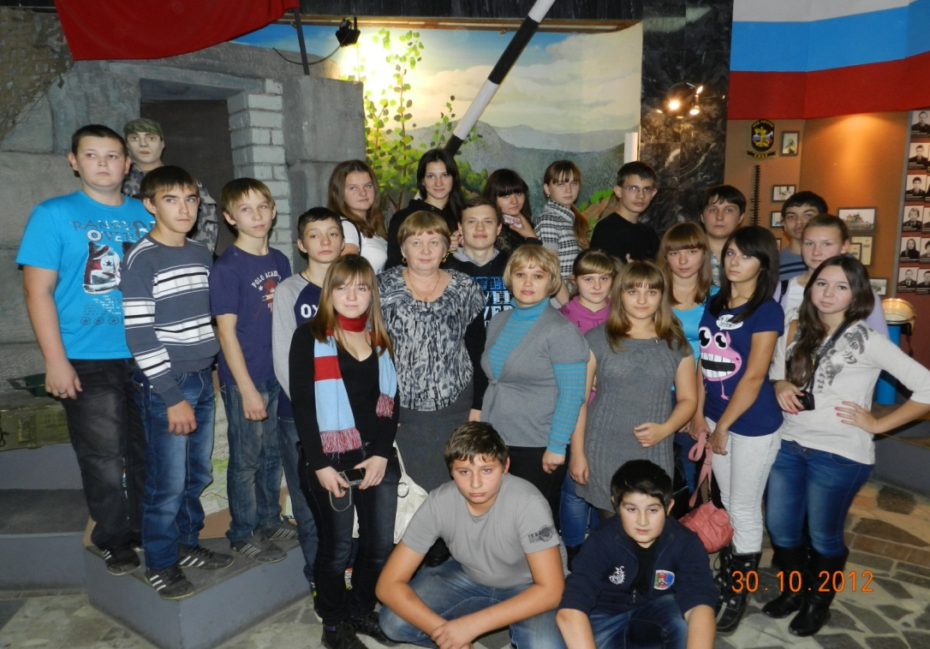
Осень 2012 года. Мы с моим классом, а также ребята из параллельного класса посетили музей ГУВД Самарской области. Возможность прикоснуться к истории людей, стоящих на страже закона и правопорядка, рискующих здоровьем, а, зачастую, и жизнью, даёт осознание важности и нужности данной профессии. Люди эти вызывают восхищение своим мужеством и самоотверженностью.
Весна 2013 года. Город-герой Волгоград. Об этих памятных местах слышал почти каждый россиянин. Но это надо видеть! Мы прошли весь историко-мемориальный комплекс «Героям Сталинградской битвы» на Мамаевом Кургане: от композиции «Память поколений» по всем двумстам ступеням, мимо известной на весь мир скульптуры «Стоять насмерть!», вдоль стен-рун, через площадь Героев. С восхищением и гордостью наблюдали смену почётного караула в зале Воинской славы. Это потрясающее место! Именно на Мамаевом Кургане, стоя у подножия скульптуры «Родина-мать зовёт!» как нигде понимаешь и ощущаешь всю грандиозность нашей Победы! Что может быть более запоминающимся и ярким, чем такие впечатления?
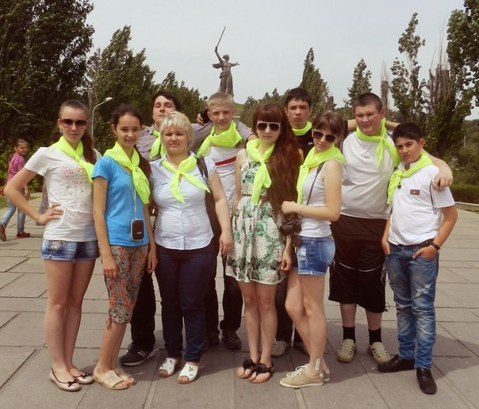

12 декабря 2014 года мы с моим классом посетили с экскурсией Губернскую Думу Самарской области. Такие поездки дают возможность развивать социально активную личность, компетентных граждан России, принимающих судьбу Отечества как свою личную.
Но не только экскурсии позволяют мне вести патриотическую линию воспитания. Мой класс активно принимаем участие в гражданских акциях «Георгиевская ленточка», «День памяти и скорби», в военно-патриотической игре «Зарница», в акции «Спасибо деду за Победу!».
В рамках гражданско-образовательной акции «Лента Памяти» все старшеклассники посмотрели спектакль «Красное вино Победы». А просмотр и обсуждение фильма «На войне маленьких не бывает» натолкнул на идею создания проекта «Дети войны», над которым сейчас ведётся работа.
Гражданско-патриотическое воспитание и образование ведётся не только во внеурочной деятельности, но и на уроках мне удаётся работать в этом направлении. Вы спросите, как я, учитель физики, совмещаю изучение предмета и патриотическое воспитание? Очень просто! В этом мне помогает моё увлечение спортом. Вспомните яркие моменты Зимней олимпиады! Нам есть чем гордиться! После просмотра небольшого видеосюжета и стартового протокола можно составлять и решать задачи на движение. А таких событий в нашем спорте достаточно.
Можно ли учить, не воспитывая? Наверно, можно. Но я считаю, что только гражданин с активной жизненной позицией, патриот способен реализоваться в жизни. А ведь именно эта задача стоит перед образовательным учреждением. А значит, и передо мной.

